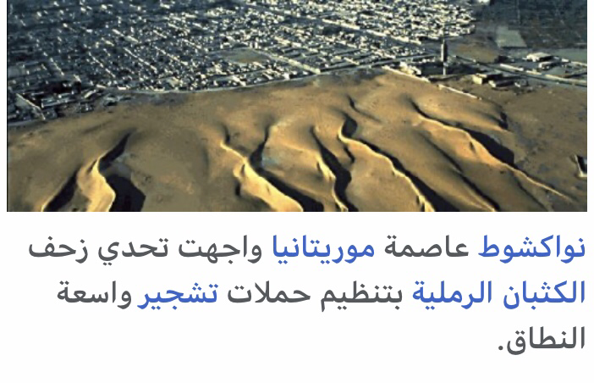
التصحر هو تعرض الأرض للتدهور في المناطق القاحلة وشبه القاحلة والجافة شبه الرطبة، مما يؤدي إلى فقدان الحياة النباتية والتنوع الحيوي بها، ويؤدي ذلك إلى فقدان التربة الفوقية ثم فقدان قدرة الأرض على الإنتاج الزراعي ودعم الحياة الحيوانية والبشرية.[1][2][3] ويؤثر التصحر تأثيراً مفجعاً على الحالة الاقتصادية للبلاد، حيث يؤدي إلى خسارة تصل إلى [4]400 مليار دولار سنوياً في المحاصيل الزراعية وزيادة أسعارها. وقد كافحت الشريعة الاسلامية التصحر ومثال على ذلك حديث متواتر قال فيه النبي صلى الله عليه وسلم: "من أحيا أرضاً ميتة فهي له". رواه أبو داود والدارقطني والبزار وغيرهم

يخلق التصحر جواً ملائماً لتكثيف حرائق الغابات وإثارة الرياح، مما يزيد من الضغوط الواقعة على أكثر موارد الأرض أهمية ألا وهو الماء.[6] وحسب تقرير الصندوق العالمي للطبيعة (World Wide Fund for Nature) فقدت الأرض حوالي 30% من مواردها الطبيعية ما بين سنتيّ 1970م و1995م.

حيث تثير الرياح الأتربة في الصحراء والأراضي الجافة وتدفعها حتى تصل إلى الكثير من مدن العالم، وتصل الأتربة من صحاري أفريقيا إلى أوروبا من خلال رياح الباسات حتى أنها تصل إلى أراضي الولايات المتحدة الأمريكية، ويتم إستنشاق تلك الأتربة التي قد ثبت أنها تزيد من معدلات المرض والوفاة. تغطي الصحاري ما يقرب من خمس المساحة الكلية للكرة الأرضية، وهذه الصحاري باتساع مساحتها وزحفها والتهامها مساحات واسعة من الأراضي الزراعية، تشكل تهديداً للبيئة البرية. وتدل الإحصائيات على أن العالم يفقد سنوياً ما يزيد على ستة ملايين هكتار من الأراضي الصالحة للزراعة، وتصل المساحات المتصحرة في العالم إلى ما يقرب من خمسين مليون كيلو متر مربع، ويصل عدد الأفراد الذين يتضررون من الجفاف والتصحر إلى ما يقارب من 150 مليون
